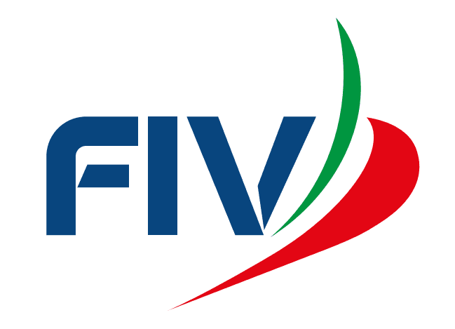 | Manifestazione/ Event:  CAMPIONATO ITALIANO ASSOLUTO VELA D’ALTURA 2018
Federazione Italiana Vela | Località/ Venue: Forio d’Ischia
COMUNICATO – NOTICE  Nr. 1/CdR | Data/ ora di esposizione: 19 Giugno 2018  Posting date and time:

MODIFICA ALLE ISTRUZIONI DI REGATA
PUNTO 2 REGOLE
PUNTO 2.4 MODIFICARE “…COME MOSTRATO DALL’APPENDICE 3”….

PUNTO 8 BANDIERA DI CLASSE
AGGIUNGERE IL PUNTO 8.3
IL GRUPPO B SARÁ IDENTIFICATO CON UN NASTRO GIALLLO CHE DOVRÁ ESSERE POSIZIONATO BEN VISIBILE SUL PATERAZZO.
IL NASTRO SARÁ DISTRIBUTO PRESSO SEGRETERIA REGATA DOPO IL BRIEFING DEL 20.06.2018.

 Comitato Organizzatore – Organizing Committee.  Giuria – Jury.
- Comitato di Regata – Race Committee  Commissione di Stazza – Measurement Committeee

Il Presidente di Giuria Comitato di Regata
Jury Chairman Race Committee

Manifestazione/ Event:
CAMPIONATO ITALIANO ASSOLUTO VELA D’ALTURA 2018
Federazione Italiana Vela | Località/ Venue: Forio d’Ischia
COMUNICATO – NOTICE  Nr. 2/CdR | Data/ ora di esposizione: 19 Giugno 2018  Posting date and time:

TEMPO LIMITE
PUNTO 16
IL TEMPO LIMITE DALL’ARRIVO DELLA 1ª IMBARCAZIONE DEL GRUPPO A È 30 MINUTI;

IL TEMPO LIMITE DALL’ARRIVO DELLA 1ª IMBARCAZIONE DEL GRUPPO B È 20 MINUTI

 Comitato Organizzatore – Organizing Committee.  Giuria – Jury.
- Comitato di Regata – Race Committee  Commissione di Stazza – Measurement Committeee

Il Presidente di Giuria Comitato di Regata
Jury Chairman Race Committee

